Bijschriften beeldmateriaal Vorm en vaderland | Design Museum Den Bosch
18 april t/m 20 september 2026
Afbeelding | NL | ENG
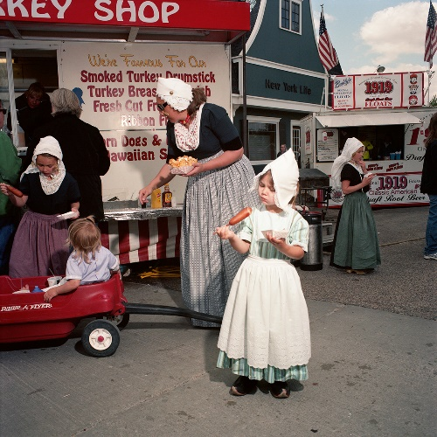 | Naomi Harris, Corn Dog, Tulip Festival, Orange City, Iowa, uit de serie EUSA (2008-2015). | Naomi Harris, Corn Dog, Tulip Festival, Orange City, Iowa. From the series EUSA (2008-2015).
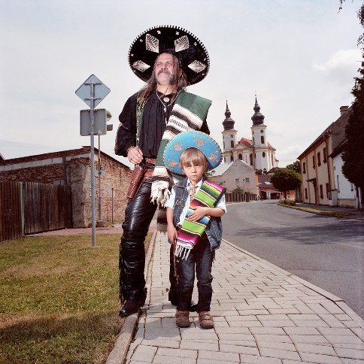 | Naomi Harris, ‘Mexican’ Father and Son, Brezno, Czech Republic, uit de serie EUSA (2008-2015). | Naomi Harris, ‘Mexican’ Father and Son, Brezno, Czech Republic. From the series EUSA (2008-2015).
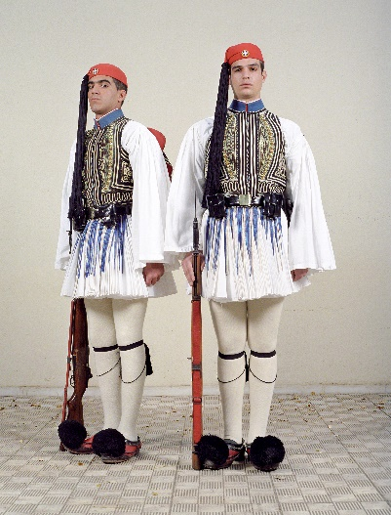 | Evzones, Greece uit de serie ‘Empire’ door Charles Fréger, 2005 | Evzones, Greece from the series ‘Empire’ by Charles Fréger, 2005
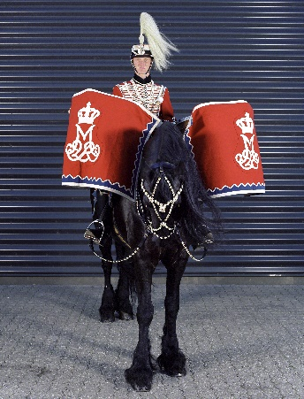 | Gardehussar, Denmark uit de serie ‘Empire’ door Charles Fréger, 2007 | Gardehussar, Denmark from the series ‘Empire’ by Charles Fréger, 2007
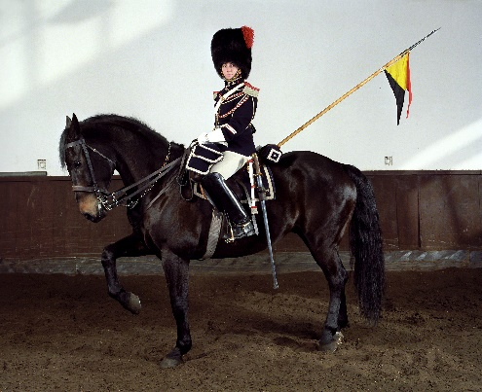 | Grande Escorte Royale, Belgium uit de serie ‘Empire’ door Charles Fréger, 2006 | Grande Escorte Royale, Belgium from the series ‘Empire’ byCharles Fréger, 2006

